Міністерство освіти і науки України

НАЦІОНАЛЬНИЙ УНІВЕРСИТЕТ «ЛЬВІВСЬКА ПОЛІТЕХНІКА»



Звіт

З лабораторної роботи № 1, варіант 7

З дисципліни « ПРОГРАМУВАННЯ, ЧАСТИНА 2 (ОБ’ЄКТНООРІЄНТОВАНЕ ПРОГРАМУВАННЯ) »

На тему: «Перевантаження функцій»

Виконав: ст. гр. КІ-15

Горбачук В.Р

Перевірив: викладач

Козак Н.Б.

Львів – 2020

Завдання:

7. Написати реалізацію перевантажених функцій:

int func(int* arr, int length, int number);

int func(char* str, char ch);

Функція func повертає кількість входжень числа чи символу в масив.

1.Введення коду програми:

#include <stdio.h>

#include <string.h>

#include <conio.h>

int func(int *arr, int length, int number)

{

int amount = 0;

for (int i = 0; i < length; i++)

{

if (*arr == number) { amount++; }

arr = arr + 1;

}

return amount;

}

int func(char* str, char ch)

{

int amount = 0;

int len = strlen(str);

for (int i = 0; i < len; i++)

{

if (*str == ch) { amount++; }

str = str + 1;

}

return amount;

}

int main()

{

const int len = 10;

int arr[len], number;

char str[128], ch;

printf("Enter string: ");

gets_s(str, 128);

printf("\n");

printf("Char for count: ");

scanf_s("%c", &ch);

for (int i = 0; i < len; i++)

{

printf("\nEnter next number: ");

scanf_s("%d", &arr[i]);

}

printf("Number for count: ");

scanf_s("%d", &number);

printf("\n");

int* ip = &arr[0];

char* cp = &str[0];

int iamount = func(ip, len, number);

int chamount = func(cp, ch);

printf("\nAmount of %d in array: %d", number, iamount);

printf("\nAmount of %c in string: %d", ch, chamount);

_getch();

return 0;

}

2. Перевірка та компіляція програми:

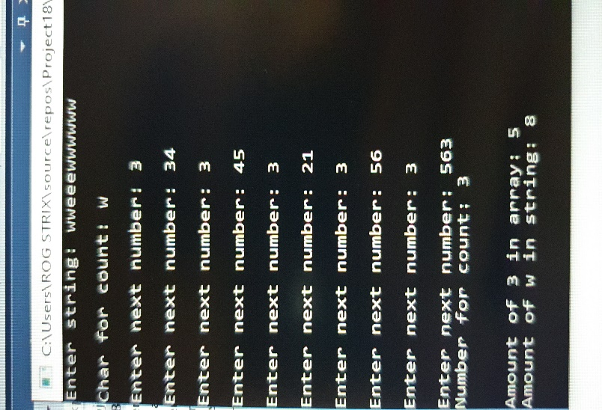

Висновок: На даній лабораторній роботі я познайомився із перевантаженням функцій у мові С++ та реалізував одну із запропонованих функцій для закріплення отриманих знань.